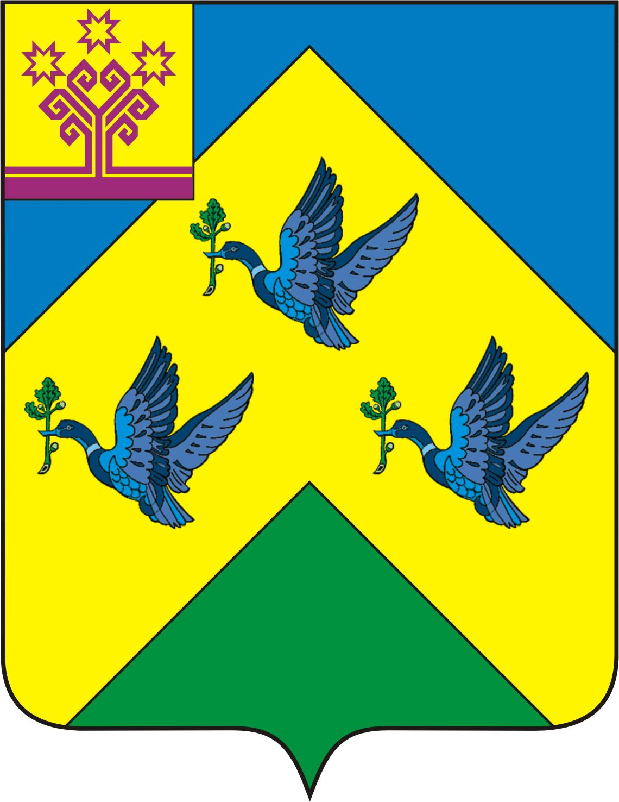

ОТДЕЛ ИНФОРМАЦИОННОЙ ПОЛИТИКИ И ИНФОРМАТИЗАЦИИ АдминистрациИ Города Новочебоксарска Чувашской Республики

429951 г. Новочебоксарск, ул.Винокурова, 14
тел. 73-23-44 факс 74-00-47
info8@nowch.cap.ru

ПРЕСС-РЕЛИЗ

5 декабря состоится открытие городской художественной выставки «Новочебоксарская палитра – 2007»

5 декабря в 16.00 в Новочебоксарском художественном музее состоится открытие городской художественной выставки «Новочебоксарская палитра».
«Новочебоксарская палитра» - традиционная художественная выставка, завершающая ежегодную выставочно-экспозиционную деятельность в музее. Стало доброй традицией открывать экспозицию в начале декабря. Первая выставка состоялась в 1999 году и была тепло принята новочебоксарцами.
В 2007 году VIII выставка «Новочебоксарская палитра» предоставляет возможность всем творческим людям, проживающим в нашего городе и за его пределами проявить свой талант и представить свои произведения совместно с профессиональными мастерами изобразительного искусства Чувашии.
На выставке представлено большое разнообразие различных видов и жанров изобразительного искусства. Начинается экспозиция с произведений известных художников Чувашии: народного художника Чувашии М.Г. Григоряна, заслуженных художников ЧР А.Р. Федорова, К.А. Долгашева и др.
Центральную часть выставки занимает творчество новочебоксарских художников и народных мастеров: А.В.Ильина, А.К.Кульпина, Т.А.Лапиной, В.С.Пулатова, Л.С.Вазюковой, Н.В.Андриановой, О.А.Михалева и многих других.
Впервые зрители увидят изделия ООО «Металл-мастер» и познакомятся таким видом искусства как «художественная ковка». Члены Союза Дизайнеров России Николай Леонтьевич и Игорь Леонтьевич Андреевы представили предметы интерьера и экстерьера из металла.
В «Новочебоксарскую палитру» вошла персональная арт-терапевтическая выставка «Дуй мне, попутный ветер» кандидата психологических наук, члена Союза писателей России, доцента кафедры психологии Российского государственного социального университета Валентины Ивановны Масловой.
Особое место в экспозиции уделено творчеству и памяти безвременно ушедшего новочебоксарского художника, педагога, члена клуба «Друзья художественного музея», прекрасного человека Евгения Михайловича Антропова. Серия работ художника открывает новый цикл выставок «Чтобы помнили».
Впервые в «Новочебоксарской палитре» участвует фирма «Сувениры года» г.Чебоксары, представляющая большое разнообразие изделий народных художественных промыслов и сувениров с чувашской символикой.

